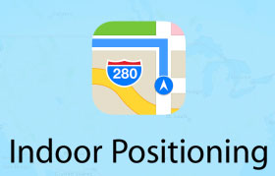**Onderzoek indoor locatie-bepaling**

Inhoud

1. Inleiding 1

2. LIDAR zelf realiseren 2

2.1. Conclusie 4

3. Vergelijkingen LIDAR-units 6

3.1. Criteria 6

3.2. LIDAR-units 6

3.3. Vergelijkingstabel 9

3.3.1. Criteria 9

3.3.2. Score-tabel 11

3.3.3. Score-tabel 12

3.4. Keuze LIDAR-unit: Sweep V1 13

3.4.1. Bedrijf achter Sweep V1 13

3.4.2. Bestelling 13

3.4.3. Uitlezen Sweep V1 14

4. 3D-vision 16

4.1. Conclusie 3D/Guidance 16

# Inleiding

In dit document wordt er onderzoek gedaan naar hoe de indoor locatie-bepaling het beste gedaan kan worden. Om de drone autonoom te laten vliegen, is het erg belangrijk dat de drone zijn eigen locatie weet, en deze real-time wordt geüpdatet.

In dit onderzoek wordt er gekeken naar LIDAR zelf, hoe te realiseren, wat de mogelijkheden zijn op gebied van vision en de opties die al aanwezig zijn op de drone (ultrasoon & 3D-vision) maar er wordt ook gekeken naar andere mogelijkheden (LIDAR) die misschien wel meer toepasbaar, nauwkeurig, goedkoper etc. zijn.

# LIDAR zelf realiseren

Er kan gekozen worden om een complete LIDAR-module te kopen en deze dan onder de drone te monteren, maar er kan ook gekozen worden om deze module zelf te maken om zo de kosten te drukken. Ook kan er veel van geleerd worden wanneer deze module zelf gemaakt wordt.

Een afstandsmeting met behulp van LIDAR kan op verschillende manieren gedaan worden, hieronder staan een aantal opties beschreven.

* Tijdmeting (ToF): hierbij wordt de tijd tussen het vertrekken van een laser puls/patroon en het terugkomen van deze puls/patroon gemeten. Aan de hand van deze tijd kan de afstand berekend worden (tijd * lichtsnelheid/ 2). Deze methode wordt “Time of Flight” (ToF) genoemd. Deze methode wordt door verschillende bestaande LIDAR-modules gebruikt. Maar ook voor alleen afstandsmetingen, dus zonder de mapping/beeldverwerking van LIDAR.

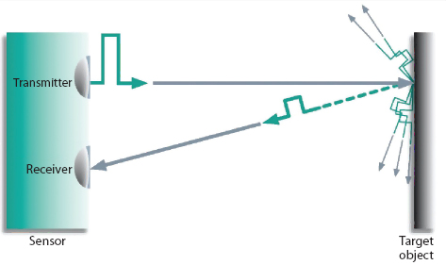

Figuur 1 bron:http://machinedesign.com/sensors/sensor-sense-pulse-ranging-technology

De laser puls die verstuurd wordt kan bestaan uit een enkele puls maar ook uit een bepaald uniek patroon dat herkend wordt door de ontvanger. Door een uniek patroon aan het signaal mee te geven kan er onderscheid gemaakt worden tussen pulsen en dit geeft de gebruiker veel meer informatie. Het kan zijn dat de laser deels gereflecteerd wordt door een object en deels doorgelaten wordt en daarna pas gereflecteerd wordt. Dit zorgt ervoor dat er meerdere afstandsmetingen gedaan kunnen worden met een enkele laser-puls/patroon. Een voorbeeld van een object dat een deel van de laser kan doorlaten is een blad van een boom. Het versturen van een patroon in plaats van een puls maakt de zender/ontvanger wel complexer.

Het verzenden van een patroon zorgt er ook voor dat de ontvanger minder gevoelig wordt voor storingsbronnen omdat er een bepaald patroon moet zijn voordat de ontvanger erop reageert.

Deze methode kan met een Beam splitter gerealiseerd worden. Deze methode is hieronder schematisch beschreven. Hierbij wordt 50% van de laser naar de referentie sensor gespiegeld en de andere 50% gaat naar het object toe. Van het lichtsignaal dat terugkaatst wordt ook weer 50% naar de meetsensor gespiegeld en 50% terug naar de laser. De tijd wanneer de referentie sensor een signaal krijgt tot wanneer de meetsensor een signaal krijgt kan gemeten worden. Nu is de tijd bekend en kan de afstand berekend worden met de lichtsnelheid.

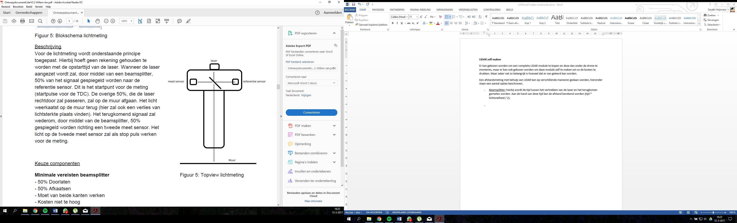

* Hoekmeting: Het principe is hieronder weergeven. De hoek waarin de laser verstuurd wordt is bekend, aan de hand van waar de laser op de camera valt kan dan de afstand berekend worden.

De rode en groene lijn stellen de lasers voor, object 1 en 2 zijn objecten waar de laser op reflecteert. Object 3 is de camera van de LIDAR-module. Hierbij is te zien dat de laser hoger op de camera valt wanneer een object zich verder van de LIDAR-module bevindt.

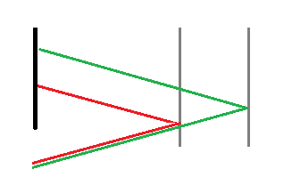

1

2

3

Bron: User manual Sweep V1.0

***Distance measurement***

*Sweep employs a time of flight ranging method. This technique involves transmitting a packet of micro pulses of light in a unique pattern. When this light bounces off an object and returns to the receiving detector, a correlation algorithm is used to identify the unique light pattern from ambient noise. Each light packet is different from the last, which allows multiple Sweep sensors to operate adjacent to each other without interference. The light packets that Sweep uses can vary in length, which can affect accuracy of range measurements, as well as the maximum range and update rate. Under normal operation, Sweep limits the maximum time per measurement to a value determined by the sample rate set using the LR command (see LR packet structure description). If not enough light is returned from the environment, the measurement fails, and a 1 is returned as the range value. On the other hand, if a lot of light is returned from the environment, the correlation algorithm can reach its maximum accuracy early, and can return a range value more quickly. This is what makes the update rate of Sweep variable. The value of setting a slower sample rate using the LR command is that more light will be gathered from a target, and the range measurements will be more accurate. The exact accuracy is determined by many factors, including the target surface characteristics and ambient noise, so we cannot give an exact number for relative accuracy between the different LR settings.*

***Angle measurement***

*Sweep uses an optical encoder to measure the angle of the rotating sensor head. The angle that is recorded for a range data point is the angle the sensor is at when the measurement is completed. The beginning of the scan and zero degrees is located where the status LED project out of the base of the sensor, as indicated in Figure 7.*

Voorbeelden van LIDAR producten:

* Adafruit VL53L0X Time of Flight Distance Sensor (1D sensor)
* GEOslam (indoor mapping van gebouwen)
* TIMMS indoor mapping (ook indoor mapping van gebouwen)

## Conclusie

Vorig jaar is door een groep derdejaars ES-studenten een project uitgevoerd, waarin ze zelf een LIDAR-module wilde maken. Van dit project is het ontwerpdocument ontvangen en bekeken. Uit dit ontwerpdocument bleek dat het de groep niet is gelukt om zelf een LIDAR-module te realiseren. Aangezien dit het hele project van die groep was en het bij ons maar een deel van het project is, achten wij de kans van slagen klein.

Na overleg met de opdrachtgevers zijn de eisen waar de LIDAR-module aan moet voldoen duidelijker geworden, en is gebleken dat het niet haalbaar is om zelf een LIDAR-module te realiseren.

In plaats van zelf een LIDAR-module te realiseren, is er besloten om te gaan kijken wat er allemaal beschikbaar is op de markt, wat er toepasbaar is bij dit project, wat er voldoet aan de criteria etc. In hoofdstuk *3 Vergelijkingen LIDAR-units* valt hier meer over te lezen.

# Vergelijkingen LIDAR-units

In dit document zullen verschillende LIDAR-units met elkaar vergelijken worden.

Er zullen verschillende units vergelijken worden, van goedkoop tot extreem duur.

Onderstaand is te zien waaraan een unit zal moeten voldoen.

## Criteria

* Nauwkeurigheid: In overleg met de opdrachtgevers is bepaald dat de nauwkeurigheid minimaal 1m moet zijn. Minder is beter.
* Prijs: Er is geen maximale prijs afgesproken. Er wordt naar de prijs gekeken in combinatie met de andere criteria.
* Gewicht: Omdat de LIDAR-unit op de drone geplaatst moet worden, mag het gewicht niet te zwaar zijn. De DJI Matrice 100 kan maximaal 600gr gewicht meedragen.
* Benodigde stroom: Omdat de LIDAR-unit op de drone geplaatst moet worden, mag het stroom verbruik niet te hoog zijn. Een hoog stroom verbruik zal betekenen dat de accu’s sneller leeg zijn waardoor er minder vliegtijd is, of dat er extra accu’s geplaatst moeten worden. Hoe lager het verbruik, des te beter.
* 2D/3D: 3D heeft de voorkeur. Er moet een mogelijkheid zijn om een ruimte 3D in kaart te brengen, dit mag ook bestaan uit meerdere 2D kaarten die op verschillende hoogtes (plane levels) gemaakt zijn.

## LIDAR-units

In onderstaande lijst zijn alle LIDAR-units te zien die beschikbaar zijn op de markt voor commercieel gebruik en die toepasbaar zijn op ons project. Er zijn bijvoorbeeld ook units beschikbaar die meer bedoeld zijn voor autonome voertuigen, vliegtuigen of UAV-drones, maar deze wegen >3kg en vallen daardoor direct af. Dit wil zeggen dat er tijdens het kiezen van welke units er vergeleken zouden worden, er al een voorselectie is gemaakt. Dit is gedaan zodat het overzichtelijk blijft en de vergelijking duidelijk is.

* RPLIDAR A1 - 360 degree **2D** Laser Scanner Development Kit <https://www.seeedstudio.com/RPLIDAR-360-degree-Laser-Scanner-Development-Kit-p-1823.html>
* $399
* Omnidirectional laser scan
* User configurable scan rate
* Plug & Play
* Motor system power supply: 5-10V

Digital system power supply: 5V

* Detection range: 0.2-6m
* Sample rate: 2000Hz
* Resolution: 0.2% (<1%) of current distance
* Angular resolution: 1°
* 3.3V-TTL UART for communication
* Debug GUI tool & SDK
* Weight: 170gr (core)
* RPLIDAR A2 - The Thinnest LIDAR (**2D**)

<https://www.seeedstudio.com/RPLIDAR-A2---The-Thinest-LIDAR-p-2687.html>

* $449
* Omnidirectional laser scan
* User configurable scan rate
* Detection range: 0.15-6m
* <0.5% for <1.5m

<1% of current distance (>1.5m)

* Angular resolution: 0.9°
* Sample rate: 4000Hz
* Scan rate: 5-15Hz (typ.: 10Hz)
* Power supply: 5V
* Power current: off: 200mA, on: 400mA
* DE-LIDAR TF01

<https://www.seeedstudio.com/DE-LIDAR-TF01-p-2789.html>

* $139.99
* Detection range: 0.3-10m @90% Reflection）
* Detection frequency: 500Hz
* Weight: <50gr
* Accuracy: centimeter-level
* Power supply: 7.4-12V
* Power consumption: 1W
* Minimum detectable object size @5m: 4-6cm (1%)
* Resolution: 0.5cm
* Sweep V1 360° Laser Scanner

<http://www.robotshop.com/en/sweep-v1-360-laser-scanner.html>

* $349
* Range: 40m
* Sample rate: 1000Hz
* Rotation frequency: 2-10Hz
* Power supply: 5V
* Power consumption: 450mA
* Single plane scanner (2D)
* Weight: 120gr
* Resolution: 1%
* 2 serial ports for low level microcontrollers
* Velodyne LiDAR Puck LITE (VLD-16)

<http://velodynelidar.com/vlp-16-lite.html>

* + $7999
  + Weight: 590gr
  + Range: 100m
  + 300.000 points per second
  + Power consumption: 8W
  + 3D
  + Accuracy: 3cm (typ.)
  + Rotation rate: 5 – 20Hz
  + Power supply: 9 – 18V
* LIDAR-Lite 3 Laser Rangefinder

<https://www.sparkfun.com/products/14032>

* + $150
  + Range:0-40m
  + Accuracy: <5m: ±2.5cm, >5m: ±10cm
  + Power: 4.75-5 VDC; 6 V Max
  + Current consumption: 105ma, idle; 130ma, continuous
  + Sample rate: 1-500Hz
  + Weight: 22gr
  + Update rate: 270Hz typ.
  + Repetition rate: ~50Hz typ., 500Hz max
  + Power supply: 5V
* Adafruit VL53L0X Time of Flight Distance Sensor

<https://www.adafruit.com/product/3317>

* $14.95
* ~30 to 1000mm
* Power supply:3-5V
* Weight: 1.3gr
* Only sensor
* Need to build a rotating platform for full LIDAR use
* Riegl VUX-1UAV

<http://products.rieglusa.com/product/all-categories-unmanned-scanners/vux-1uav-survey-grade-unmanned-laser-scanners>

* + $??? (expensive)
  + 3-920m
  + Accuracy: 10mm
  + Sample rate: 50-550kHz
  + Weight: 3.5kg
  + Used in UAV
  + 240GB SSD to store data
  + 200 scans/second
* YellowScan Mapper

<http://www.yellowscan.fr/products/yellowscan-mapper>

* + Price: N/A
  + Accuracy: 10cm
  + Scan frequency: 40kHz
  + Weight: 2.1kg
  + Power consumption: 10W
* GEO-MMS SAASM LIDAR SENSOR

<http://geodetics.com/product/geo-mms-saasm/>

* Prijs op aanvraag
* Sample rate: 125Hz
* Power supply: 10-30V
* Power consumption: >2A
* Single plane scanner (2D)
* Weight: <2.26kg
* Uses VLP-16 PUCK
* LeddarVu

<http://leddartech.com/modules/leddarvu/>

* €520
* Sample rate: 100Hz
* Range: 22m
* Power supply: 12V
* Power consumption: 2W
* Fixed beam, no rotating parts
* Accuracy: 5cm
* Distance precision: 6mm
* Interface options: SPI, USB, CAN, Serial (UART/RS-485)
* Weight: 107g

## Vergelijkingstabel

Op onderstaande pagina is het overzicht van de verschillende LIDAR-units te vinden. Deze tabel is gemaakt zodat er snel en duidelijk gezien kan worden wat de specificaties, voordelen en nadelen van elke LIDAR-unit zijn.

Elke kleur staat voor een aantal punten. Op deze manier is het makkelijk om een vergelijking te maken.

* De groene kleur geeft aan dat dit positief is 🡪 5 Pt.
* De lichtgroene kleur geeft aan dat dit positief is, maar nog niet optimaal 🡪 4 Pt.
* De gele kleur geeft aan dat dit neutraal is 🡪 3 Pt.
* De oranje kleur geeft aan dat dit negatief is, maar nog niet heel erg 🡪 2 Pt.
* De rode kleur geeft aan dat dit negatief is 🡪 1 Pt.
* De witte kleur geeft aan dat dit criterium niet van toepassing is 🡪 0 Pt.

### Criteria

In het begin van dit onderzoek is al genoemd welke criteria belangrijk is bij het uitzoeken van een LIDAR-unit. Tijdens het onderzoeken en selecteren van verschillende LIDAR-units bleek dat er nog meer criteria belangrijk was. Dit is hieronder te vinden.

Elke criterium heeft een weging, van 1x tot 3x, te zien achter de betreffende criteria. Dit komt doordat bepaalde criteria belangrijker is dan andere. Hoe zwaarder de weging, hoe belangrijker het criterium.

* ***Price (3x)***: De prijs is een belangrijke factor. Hoe lager de prijs, des te beter. Echter wordt hier wel met een schuin oog gekeken naar de andere criteria
* ***2D/3D (1x)***: Een aantal LIDAR-units zijn in staat meteen een 3D-map te maken. Dit scheelt tijd en dus geld wanneer het gebied in kaart gebracht moet worden.
* ***Detection range (3x)***: De range geeft aan toe welke maximale afstand de unit nauwkeurig kan meten. Wordt deze maximale afstand overschreden, want kan het zijn dat de metingen niet meer de opgegeven nauwkeurigheid halen. Een hogere range is dus beter.
* ***Weight (3x)***: Het gewicht speelt bij dit project een belangrijke rol. Omdat de unit op een drone geplaatst zal worden, mag het gewicht niet te hoog zijn.
* ***Resolution/Accuracy (3x)***: In overleg met de opdrachtgevers is bepaald dat de nauwkeurigheid minimaal 1m moet zijn. Minder is beter.
* ***Angular Resolution (1x):*** Dit geldt alleen bij de units die 360° meten. Het geeft aan in hoeveel “stappen” er wordt gemeten. Bij een angular resolution van 1° wordt er dus 360 x 1° gemeten.
* ***Sample rate (2x)***: De sample rate geeft aan met welke frequentie de data wordt doorgestuurd. Een hogere sample rate geeft dus betere data, dus hoger is beter.
* ***Scan rate (2x)***: De scan rate geeft aan met welke frequentie er gescand wordt. Bij een unit die 360° meet geeft het dus ook aan hoe snel deze ronddraait. Een hogere frequentie is nauwkeuriger en dus beter.
* ***Supply voltage (2x)***: Het is van belang dat we weten wat de voedingsspanning is. De Matrice 100 heeft standaard 5V outputs aan boord, die je dus kan gebruiken. Bij een afwijkende spanning moet er zelf een step-up/-down circuit gemaakt worden.
* **Power consumption (3x)**: Omdat de LIDAR-unit op de drone wordt geplaatst, is het belangrijk dat de unit zuinig is. De accu’s van de drone hebben maar een beperkte capaciteit, en al het extra vermogen wat nodig is moet hieruit gehaald worden. Dus betekent dat bij een hoger verbruik, de vliegtijd korter wordt. Lager is dus beter.

|  |  |  |  |  |  |  |  |  |  |  |  |
| --- | --- | --- | --- | --- | --- | --- | --- | --- | --- | --- | --- |
| Product / Requirements  weging | Price  *3x* | 2D/3D  *1x* | Detection range  *3x* | Weight  *3x* | Resolution / Accuracy  *3x* | Angular resolution *1x* | Sample rate  *2x* | Scan rate  *2x* | Supply voltage  *2x* | Power consumption  *3x* | Total score |
| RPLIDAR A1 | $399 | 2D | 0.2 – 6m | 170gr | <1% of current distance | 1° | 2000Hz | 5.5Hz  Max.: 10Hz | Motor: 5-10V (according speed)  Digital: 5V | Motor: 100mA: 500mW  Scanner: 200mA: 1W | **85** |
| RPLIDAR A2 | $449 | 2D | 0.15 – 6m | 190gr | <1% of current distance | 0.9° | 4000Hz | 5-15Hz (typ.: 10Hz | 5V | On: 400mA: 2W  Off: 200mA: 1W | **84** |
| DE-LIDAR TF01 | $140 | 2D | 0.13 – 10m | 50gr | 4-6cm @5m (1%) | 1° | 500Hz | N/A | 7.4-12V | 1W | **83** |
| Sweep V1 | $349 | 2D | Max. 40m | 120gr | 1% | 0,5° | 1000Hz | 2-10Hz | 5V | 400mA: 2W | **88** |
| Velodyne VLD-16 | $7999 | 3D | Max. 100m | 830gr  590gr (LITE) | Typ.: 3cm | 0,1 – 0,4° | 300kHz | 5-20Hz | 9-18V | 8W | **71** |
| LIDAR-Lite v3 | $150 | 1D | Max. 40m | 22gr | <5m: ±2.5cm ≥5m: ±10cm | - | Typ.: 270Hz  Fast mode: 650Hz  >1000Hz for short range | 50Hz default  500Hz max. | 5V | Idle: 105mA, 525mW Continuous: 130ma, 650mW | **88** |
| Adafruit VL53L0X Time of Flight Distance Sensor | $14.95 | 1D | 30 – 1000mm | 1.3gr | 3-12% | - | - | - | 3-5V | N/A | **50** |
| Riegl VUX-1UAV | N/A | 2D | 3 – 920m | 3.5kg | 10mm | - | 50 – 550kHz | 200Hz | N/A | N/A | **51** |
| YellowScan Mapper | N/A | 2D | N/A | 2.1kg | 10cm | - | 40kHz | N/A | N/A | 10W | **43** |
| LeddarVu8 | €520 | Fixed 3D beam | Max 215m | 128.5g | 5cm | N/A | N/A | 100Hz | 12V | 2W | **73** |

### Score-tabel

|  |  |  |  |  |  |  |  |  |  |  |  |
| --- | --- | --- | --- | --- | --- | --- | --- | --- | --- | --- | --- |
| Product / Requirements | Price  *3x* | 2D/3D  *1x* | Detection range  *3x* | Weight  *3x* | Resolution / Accuracy  *3x* | Angular resolution *1x* | Sample rate  *2x* | Scan rate  *2x* | Supply voltage  *2x* | Power consumption  *3x* | Total score |
| RPLIDAR A1 | 12 | 2 | 9 | 12 | 12 | 3 | 6 | 6 | 8 | 15 | **85** |
| RPLIDAR A2 | 9 | 2 | 9 | 12 | 12 | 4 | 8 | 6 | 10 | 12 | **84** |
| DE-LIDAR TF01 | 15 | 2 | 9 | 15 | 12 | 3 | 4 | 2 | 6 | 15 | **83** |
| Sweep V1 | 12 | 2 | 12 | 12 | 12 | 4 | 6 | 6 | 10 | 12 | **88** |
| Velodyne VLD-16 | 3 | 5 | 15 | 3 | 15 | 5 | 10 | 8 | 4 | 3 | **71** |
| LIDAR-Lite v3 | 15 | 1 | 12 | 15 | 6 | 0 | 4 | 8 | 10 | 15 | **86** |
| Adafruit VL53L0X Time of Flight Distance Sensor | 15 | 1 | 3 | 15 | 3 | 0 | 0 | 0 | 10 | 3 | **50** |
| Riegl VUX-1UAV | 3 | 2 | 3 | 3 | 15 | 0 | 10 | 10 | 2 | 3 | **51** |
| YellowScan Mapper | 3 | 2 | 3 | 6 | 12 | 0 | 10 | 2 | 2 | 3 | **43** |
| LeddarVu8 | 6 | 2 | 12 | 12 | 12 | 1 | 2 | 8 | 6 | 12 | **73** |

### Score-tabel

## Keuze LIDAR-unit: Sweep V1

Zoals te zien in bovenstaande tabellen haalt de Sweep V1 de meeste punten. Dit betekent dat deze LIDAR-unit het beste voldoet aan onze criteria.

Hieronder meer informatie over deze unit.

### Bedrijf achter Sweep V1

Het bedrijf achter de Sweep V1 is Scanse.io (<http://scanse.io/>).

Dit is een nieuw bedrijf, opgericht puur voor de Sweep V1. Dit is het enige product wat ze verkopen.

Het is begonnen met een Kickstarter-project (<https://www.kickstarter.com/projects/scanse/sweep-scanning-lidar>). Hier is te zien dat er in totaal $272.990 opgehaald is, terwijl $230.000 het doel was: dit is dus ruim overschreden. Op de Kickstarter pagina zijn ook een heleboel filmpjes te zien met informatie over de verschillende toepassingen. Op een van deze filmpjes is te zien dat de Sweep V1 ook op een drone wordt gebruikt, net als bij dit project.

Tijdlijn Sweep V1:

* 2 maart 2016 : Project gestart
* 8 april 2016 : Kickstarter passeert 100% van doel
* 19 januari 2017 : Begonnen met shipping
* 25 januari 2017 : Shipping is gepauzeerd (onbekende reden)
* 13 februari 2017 : Fout in design verbeterd
* 6 april 2017 : Minor tweaks, shipping begint volgende week
* 20 april 2017 : Shipping has begun (eindelijk)
* 25 april 2017 : Sweep V1 ontvangen

Ondanks de pauze en verbeteringen die doorgevoerd zijn, zijn er al een heel aantal Sweep V1-units verstuurd. Op de site is te zien dat er een Community is opgericht, waarin gebruikers hun ervaringen/problemen delen en elkaar helpen.

### Bestelling

Op het moment dat wij de Sweep V1 wilde bestellen, was deze niet leverbaar. Na contact te hebben gehad met Scanse.io, bleek dat dit kwam doordat er een probleem was gevonden in het design, en deze verbeterd moest worden. Helaas hadden ze geen units meer liggen die eerder verzonden konden worden, dus moest er gewacht worden op de volgende levering.

Scanse.io verkoopt de Sweep V1 in Europa via Robotshop.com (<http://www.robotshop.com/en/sweep-v1-360-laser-scanner.html>). Via de opdrachtgevers van dit project is er contact geweest met Robotshop.com. Robotshop.com werkte uitstekend mee, en raadde aan om de unit te bestellen via het CA-warehouse, i.p.v. het EU-warehouse. De verzendkosten zijn dan wel hoger, maar de levertijd is korter (14 dagen korter) en zekerder. Er is dus gekozen om de Sweep V1 te laten bestellen bij het CA-warehouse, waardoor deze eerder aankomt in NL.

### Uitlezen Sweep V1

Om een map te maken van het gebied/ruimte/magazijn waar de drone zich bevindt, is het (natuurlijk) nodig om de data uit te lezen.

Op de volgende link (<https://s3.amazonaws.com/scanse/Sweep_user_manual.pdf>) is heel duidelijk beschreven hoe de data wordt verstuurd (encoding & decoding), hoe de packages eruit zien, structuur, en het format.

#### Sweep Visualizer

Op de site van Scanse.io is er een downloadlink voor de Sweep Visualizer. Dit is een programma ontwikkeld door Scanse.io, speciaal voor de Sweep V1. Op de volgende link (<https://vimeo.com/157948695>) is kort te zien hoe dit werkt.

Van deze Sweep Visualizer is een Windows, Mac en Ubuntu 14.04 (64-bit) versie gemaakt. Dit komt goed uit voor dit betreffende project, want de Manifold op de drone maakt ook gebruik van Ubuntu (Linux).

De Sweep V1 unit kan aangesloten worden op een computer en daarna verbinding maken met dit programma.

Met de Visualizer is het mogelijk om data te “recorden/opnemen.” Dit wil zeggen dat de data die wordt ontvangen voor een bepaalde tijd, opgeslagen kan worden. Uit onderzoek is gebleken dat deze data op wordt geslagen als .JSON-file. Aangezien er in de software al gebruik wordt gemaakt van JSON, is dit een groot en nuttig voordeel.



In de volgende link (<https://support.scanse.io/hc/en-us/sections/207173067-Sweep-Visualizer>) is te zien wat alle mogelijkheden zijn met dit programma.

#### Sweep SDK

Ook is er vanuit Scanse.io een SDK (Software Development Kit) beschikbaar gesteld d.m.v. Github.

Deze SDK bevat o.a.:

* Libsweep: low-level ABI/API-stable C library

Dit is de library die alle methodes etc. die de Sweep nodig heeft om te communiceren met een pc bevat.

* SweepPy: Python bindings

Bevat methodes voor communicatie met Python. Werkt met Python2 en Python3.

* SweepJs: NodeJS bindings

Dit bevat de methodes etc. voor communicatie met Linux. Zorgt ervoor dat de Sweep V1 kan worden aangestuurd via Linux. Bevat methodes zoals startScanning(), stopScanning(), sweep.getMotorSpeed(), sweep.setMotorSpeed(number), sweep.getSampleRate(), sweep.setSampleRate(number) etc.

# 3D-vision

Naast LIDAR is er ook de mogelijkheid om gebruik te maken van guidance/vision systeem van DJI zelf (<https://www.dji.com/guidance>).

Guidance is een visueel detectiesysteem van DJI. Dit systeem bestaat uit:

* 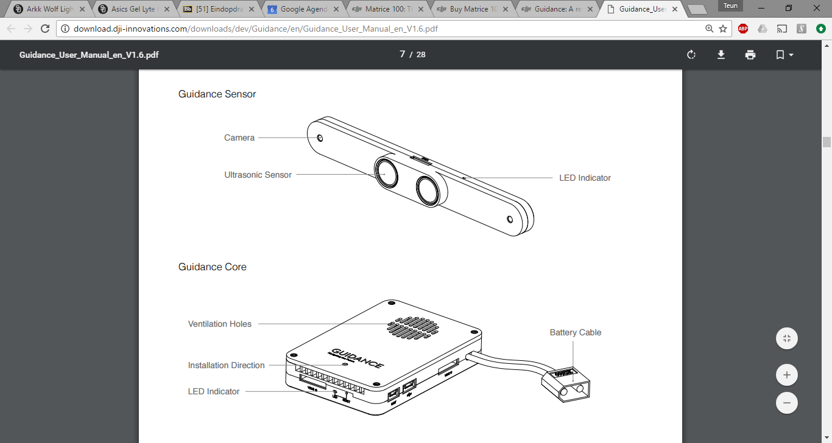Guidance Core x1
* Verzamelt de data via VBUS-poorten
* Stuurt verwerkte data door naar de DIJ Matrice flight control system
* Guidance Sensor x5
  + Verzamelt beelden en ultrasone data
  + Heeft 2 camera’s
  + Heeft 2 ultrasone sensoren
  + Stuurt data door naar Score via VBUS-kabel
* VBUS Cable x5
  + Verbindt Sensor met Core
* VBUS Cable (long) x1
  + Reserve kabel
* CAN-bus Cable x1
  + Verbindt Core met DJI Matrice flight controller

## Conclusie 3D/Guidance

Met de Guidance set van DJI is het mogelijk om 3D beelden te maken.

Hier heeft DJI zelf geen applicatie voor, maar op hun site vermelden ze het volgende:

“People can program their own application to get information from the Guidance, which can sense the 3D world by calculating the dense depth images in real-time. The depth of most pixels in the field of view are depicted to an accuracy of within a few centimeters. This gives Guidance the capability to interact with the real world, and enables developers to build all kinds of customized 3D applications.”

Hieruit blijkt dus dat het mogelijk is om 3D beelden te creëren. Helaas is het echter niet mogelijk, zoals wel beweerd wordt in bovenstaande tekst, om dit real-time te doen.

De afbeeldingen die uit de Guidance-set komen, die zijn real-time. Om van deze afbeeldingen 3D beeld te maken, moeten deze verwerkt worden in OpenCV. Hier wordt de diepte uit de afbeeldingen gehaald, zodat er een 3D beeld gemaakt kan worden. De diepte uit deze beelden, 3D beeld creëren en dit terug sturen naar de Matrice 100 duurt dermate lang dat het niet meer real-time is.

Dit betekent de totale beeldverwerking te lang duurt om de drone om deze manier van een ‘map’ van de ruimte te voorzien.

Hierdoor valt deze optie helaas af. Het was ideaal geweest als de beeldverwerking wel real-time plaats kon vinden. Dan was er een duidelijk en stabiel beeld van de omgeving geweest. Daardoor vervalt deze optie.